目录

引言 2

一、上市保障日常工作 2

二、上市保障痛点 2

三、解决方案 2

四、工具使用示例 3

1.流程梳理 3

2.事务跟踪在TaskSteper系统中的实现(管理员部分) 3

2.1)定义字段Model 3

2.2)定义字段Form 3

2.3)将上述两个步骤定义的Model和Form添加到FormAndModelDict中。 4

3.用户使用TaskSteper跟踪问题处理（用户部分） 5

五、进一步优化 8

# 引言

日常工作包含众多事项，每件事项具有多个环节，每个环节需要不同的角色来处理，怎样将**事项、环节、员工角色**三者系统地组织起来；既能有效的跟踪每项事务落地，又能最大程度降低沟通交流成本。

本文档以上市保障为例，介绍一种利用流程工具管理日常工作的方法。

# 一、上市保障日常工作

上市保障工作可分为主动维护和被动维护两大方面，每个方面又可以细分为多项具体工作，如下所示：

* 被动维护：主要指问题发生后的响应和处理；如上市保障问题处理，事故的快速恢复，ITR、投诉的快速关闭，问题发生后的客户情绪安抚等
* 主动维护：主要指避免问题发生，提升产品质量、DFX特性，提高客户满意度等；如针对金融、国家电网等客户设立重点局设备档案；阿里等重点客户在双十一等关键时间点的保障；避免处理问题过程中发现的低级错误重犯；高效地跟踪改进点落地；快速将典型问题的处理技能传递给轮转到上市保障组的同事等。

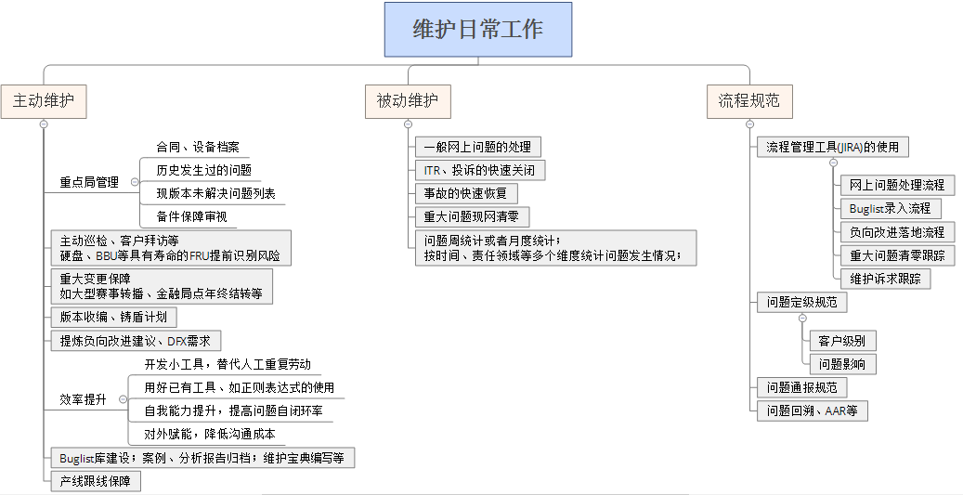

# 二、上市保障痛点

* 被问题攻关搞得焦头烂额，彻夜不眠，最后发现是一个低级问题
* 被客户骂的抬不起头来，因为产品质量羞愧难当。
* 解决这些问题的过程中有很多闪亮的点子，一些可供后续设计、开发时参考进而避免重蹈覆辙的规范，可惜没有积累下来，新一代产品开发时又在问题的泥潭中苦苦挣扎。

怎样避免初级问题重犯？上市保障的典型问题如何积累下来，怎样对上市保障组的新组员进行快速赋能？

# 三、解决方案

* 1.梳理日常工作，将例行工作划分为多个业务流程，如问题处理流程，改进流程等；
* 2.每个业务划分多个环节，并为每个环节指定处理人；
* 3.规划好以后由专人利用业务流程管理(BPM)工具进行实施；
* 4.工具实施后，各角色作为用户登录系统，处理分配给自己的问题单，处理完成后将问题单走给下个环节处理人即可；
* 在处理问题的过程中，完成典型问题的提取、优化改进的提取等工作，后续可以登录系统查看跟踪优化改进的落地，也可以查看归档的典型问题。

TaskSteper是基于django框架实现的建议的BPM工具，可以协助各任务角色高效地分工协作。

# 四、工具使用示例

## 1.流程梳理

将上市保障组的日常工作分为网上问题处理、重点局档案管理、负向改进、典型Buglist管理等几个流程，如下所示：



## 2.事务跟踪在TaskSteper系统中的实现(管理员部分)

该部分属于简单的二次开发，部门中有一个人熟悉工具即可，以网上处理流程为例，步骤如下：

### 2.1)定义字段Model

此处定义为IssueTraceModel，一个Model对应数据库的一张表，Model的一个field，如summary、detail等对应表中的一列。

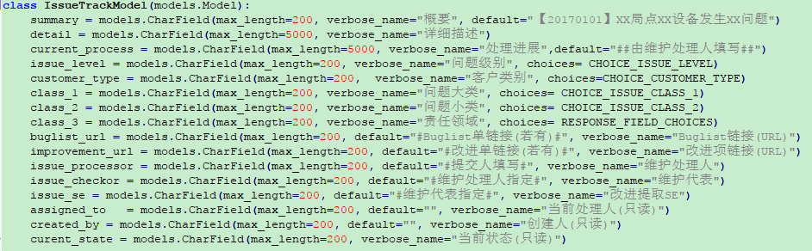

Field的属性说明如下：

|  |  |  |  |  |  |  |  |  |  |
| --- | --- | --- | --- | --- | --- | --- | --- | --- | --- |
| |  |  | | --- | --- | | max_length | 字段的最大长度 | | verbose_name | 字段在界面的显示名称，见下图 | | default | 字段默认值 | | choices | 下拉型字段的选择列表，class_1字段的choices如右图所示，需在IssueTraceModel之前定义。 | |  |

### 2.2)定义字段Form

Form对应于界面显示一个表单，fields属性决定Model中的哪些字段会显示在表单中（‘__all__’表示全部显示），widgets主要定义了字段在显示时的一些属性，如显示的大小，是否只读等。此外需要将Form的model属性设置成步骤2.1中的model。

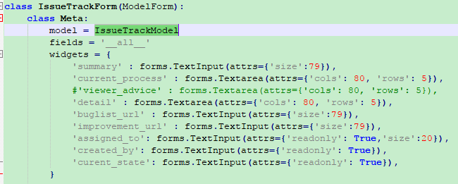

### 2.3)将上述两个步骤定义的Model和Form添加到FormAndModelDict中。

TaskSteper支持创建多个项目，每个项目有独立的流程和字段，FormAndModelDict中’ issue_track’为项目名,’网上问题处理’为网页上显示的项目中文名。PrjModelClass和PrjFormClass分别指定每个项目使用的Model和Form类。



定义完成后界面显示效果如下所示：

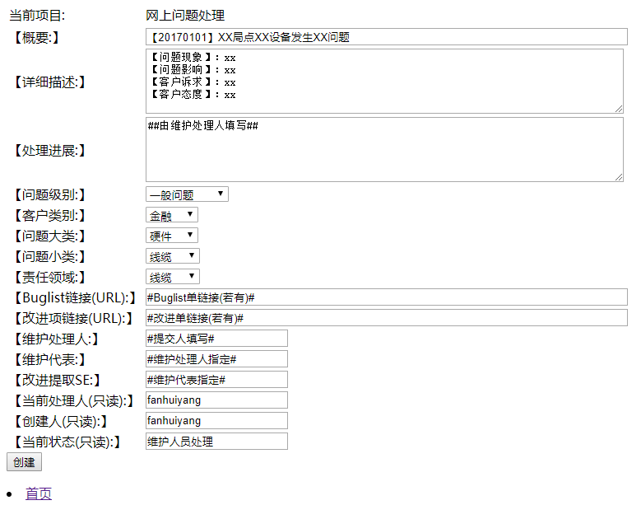

2.4）定义状态转换表FSM_TRANS_ISSUE_TRACK

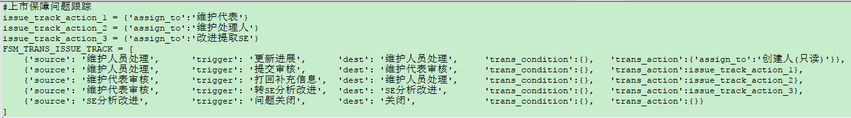

此处一个状态对应日常工作的一个环节，表中每一行表示一个状态转换，包括以下元素：

|  |  |
| --- | --- |
| source | 源状态 |
| trigger | 对应界面上的触发按钮，点击按钮时会将问题单转到目标状态 |
| dest | 目标状态 |
| trans_condition | 转换条件，只有满足转换条件才会生成相应的按钮 |
| trans_action | 转换时的操作，目前支持assign_to（将问题分配给某个角色）等 |

定义完成后将项目名称和对应的状态转换表添加到TRANS_TABLE_DICT中：

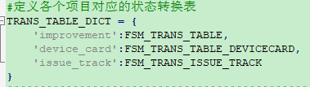

## 3.用户使用TaskSteper跟踪问题处理（用户部分）

**具体到一个问题的处理，流程如下所示**

* 维护人员接收到问题后创建条目，录入问题单库，记录时间、局点、设备型号、问题描述等信息；

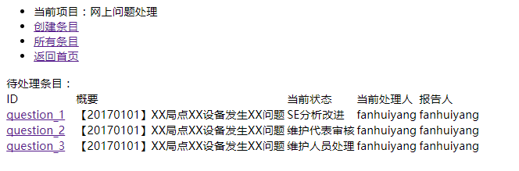



* 在“维护人员处理”阶段，问题处理人补充问题信息，更新问题进展；

如果该问题是多次出现的典型问题，需要在“buglist”管理项目中增加一个问题，并将问题地址填入此处的“Buglist连接(URL)”字段中。

处理完成后填入维护代表，点击“提交审核”将问题单提交审核，问题转给下个角色（维护代表）处理。

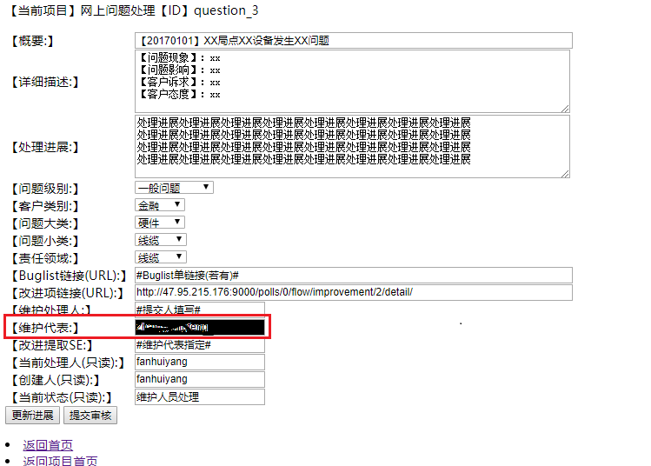

* SE分析改进阶段，若从该问题中发现需改进点，则创建一个改进单用于跟踪改进落地，并将改进单的地址填入“改进项链接(URL)”字段。

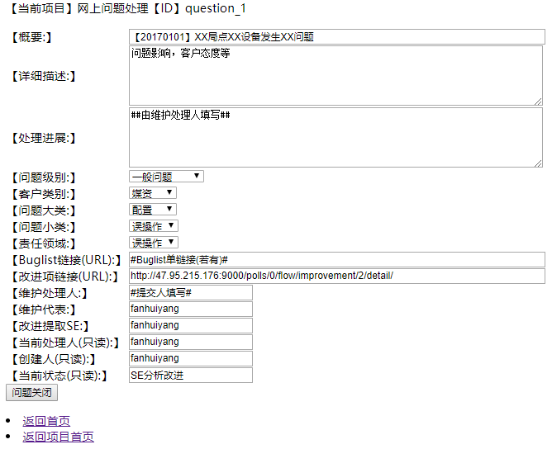  
该方法的优势：

1. 极大降低沟通成本

要了解一项工作的进展，只需要登录系统找到表示该工作的问题单就能一目了然，避免了表格跟踪事务时所需的专人拉会收集信息、汇总、分发、各人更新等繁琐的步骤。

1. 有效跟踪事务闭环

各环节责任人明确，当前状态明确，可以有效地跟踪事务从开始到闭环的全过程。

1. 团队知识有序的积累和归档

日常工作按照上述方法开展，在问题处理过程中就可以完成典型问题的积累，改进点的提取、跟踪、落地等，并且在问题处理项目和Buglist、改进流程之间通过URL链接建立联系，可以通过问题模块、发生局点等信息等快速找到相应问题单，进而找到积累的典型问题信息或者改进信息；也可以通过典型问题信息或者改进信息找到对应的网上问题单，了解问题发生背景；是一种较好的团队知识归档方法。

积累的改进建议列表示例：

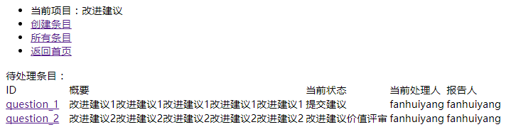

积累的改进项详细信息示例：

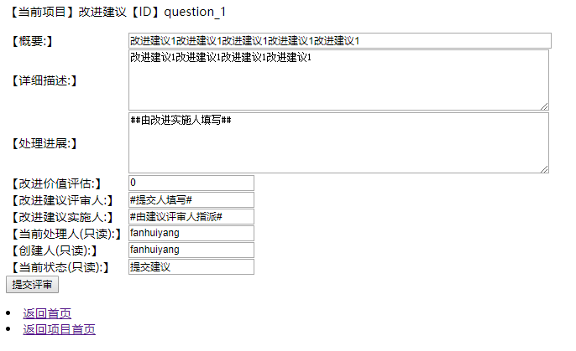

# 五、进一步优化

增加按字段搜索、统计、导出等功能。

例如现在每次发版本需要手动写release notes，实际上可以增加“release notes”字段，每次发版本时，根据问题单走到解决状态的时间、技术小组等过滤出这一版本解决问题，然后将这些问题的“release notes”字段导出即可。